**MULTIVIX**

**Documentação – Avaliação Processual – Linguagem de Programação I**

**Componentes do Grupo: Eduardo Miranda de Freitas, Eros Bruno Ramos Pinheiro, Gabriel Martins Dias, Lucyo Regini Belloti e Pedro Henrique Farias Alexandre**

**Link para o repositório no GitHub:**

**https://github.com/LucyoMultivix/Trabalho_Marmore_Multivix_Update.git**

**Gestão de Blocos: Tela de Menu**

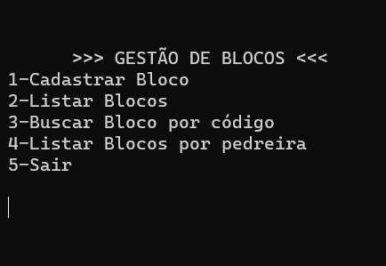

Essa é a tela inicial, e nela temos o Menu principal do programa com 5 opções:

1-Cadastrar Bloco: Direciona a uma tela onde irá cadastrar informações de novos blocos no programa;

2-Listar Blocos: Direciona a uma tela onde estará listado todos os blocos já cadastrados, expondo todas as suas informações específicas;

3-Buscar Bloco por código: “Código” é uma das variáveis do bloco, e nessa opção você é direcionado a uma tela de pesquisa de blocos que busca, nos blocos cadastrados, por algum bloco que possua o mesmo código digitado;

4-Listar Blocos por pedreira: Direciona a uma tela similar à tela da opção “Buscar Bloco por código”, porém organizando ou buscando blocos com base na variável “Pedreira”;

5-Sair: O programa está contido em um loop while que se mantém enquanto a variável “w” for igual a 0, e nessa opção o programa atribui 1 à “w”, encerrando o programa.

**Cadastrar Bloco: Tela de Cadastro de Informações**

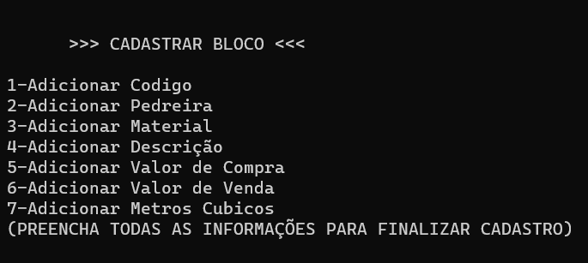

Essa tela é resultante da opção 1 da Tela de Menu, e ela permite adicionar as 7 características que um bloco pode ter, ao selecionar a opção 2, por exemplo, o usuário é direcionado à tela de inserção do nome da pedreira:

**Cadastrar Bloco: Tela de Inserção da variável “Pedreira”**

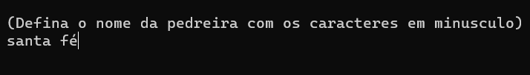

Após adicionar o nome da pedreira, esse nome é adicionado a uma lista de pedreiras que será útil mais tarde em outras funções do programa, e agora, a Tela de Cadastro de Informações mostra que a opção 2 mudou, agora ela está mostrando qual o nome da pedreira que foi adicionada nesse bloco, tendo agora a possibilidade de corrigir o valor adicionado. Então, se o usuário selecionar a opção 2 novamente, será direcionado para a tela anterior outra vez, inserindo um novo nome para essa variável “Pedreira” (Na lista de pedreiras, o nome antigo será substituído pelo novo nome):

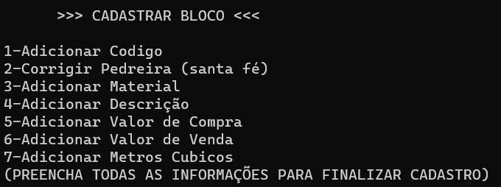

Todas as outras opções de inserção de valores nas variáveis do bloco funcionam da mesma forma que fora demonstrada na opção 2, e após a inserção de todas as 7 informações do bloco, uma oitava opção aparece. Essa nova opção, ao ser selecionada, conclui o cadastro de informações, criando um novo objeto bloco da classe “Bloco”, e o adiciona à lista “blocos”:

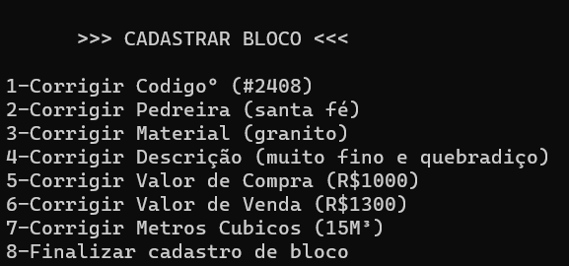

**Listar Blocos: Tela de Lista Padrão**

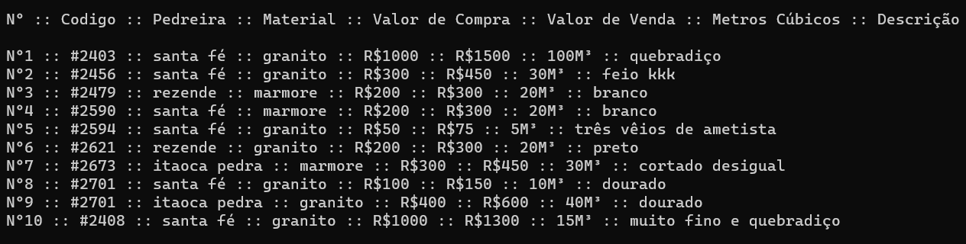

Essa tela é resultado da opção 2 da Tela de Menu, e ela gera uma lista com todos os blocos cadastrados no sistema organizando-os pela ordem de cadastro. Nesse caso, eu já adicionei 9 blocos previamente para que pudesse mostrar melhor as telas de lista, e esse décimo bloco foi adicionado anteriormente na Tela de Cadastro de Informações nessa mesma execução, para exemplificar que o último bloco cadastrado ao sistema foi adicionado como último bloco da lista. Todas as 7 informações de cada bloco podem ser visualizadas nessa tela, com adição da variável “Nº” que mostra a ordem de cadastro do bloco no sistema. Retorna a Tela de Menu após printar a lista.

**Listar Blocos: Tela de Busca por Código**



Essa tela é resultado da opção 3 da Tela de Menu, e ela pega o código, de um bloco, inserido pelo jogador e busca na lista de blocos se há algum item com esse código, se sim, mostra o item na tela com suas respectivas informações:

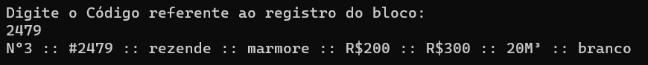

Note que também é mostrado o Nº do bloco, dessa forma, ao acessar a Tela de Lista Padrão, o usuário saberá onde está o bloco que procura. Após isso, volta à Tela de Menu. Caso o código digitado não corresponda a nenhum bloco cadastrado, a seguinte mensagem é mostrada:

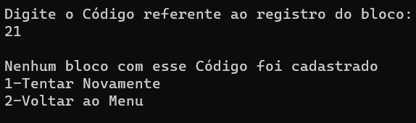

Duas opções são mostradas nesse caso:

1-Tentar Novamente: essa opção reinicia a Tela de Busca por Código;

2-Voltar ao Menu: a Tela de Busca por Código funciona em um loop while que se mantém enquanto a variável “w2” for igual a 0, e ao selecionar essa opção, a variável “w2” se torna igual a 1, finalizando o loop e retornando à Tela de Menu;

**Listar Blocos: Tela Modalidade de Busca**

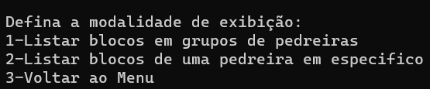

Essa tela é resultado da opção 4 da Tela de Menu e possuir 3 opções:

1-Listar blocos em grupos de pedreiras: essa opção redireciona à Tela Agrupamento por Pedreiras, que lista os blocos de acordo com grupos formados pelas pedreiras registradas no sistema e os blocos que vieram delas;

2-Listar blocos de uma pedreira em específico: “Pedreira” é uma das variáveis do bloco, e nessa opção você é direcionado a uma tela de pesquisa de blocos que busca, nos blocos cadastrados, por todos os blocos que possuam o mesmo nome de pedreira digitado;

3-Voltar ao Menu: a Tela Modalidade de Busca funciona em um loop while que se mantém enquanto a variável “w2” for igual a 0, e ao selecionar essa opção, a variável “w2” se torna igual a 1, finalizando o loop e retornando à Tela de Menu;

**Listar Blocos: Tela Agrupamento por Pedreiras**

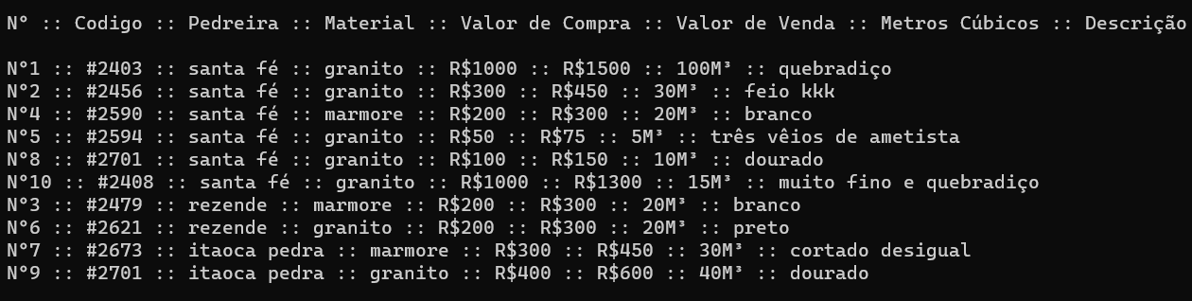

Essa tela é resultado da opção 1 da Tela Modalidade de Busca, e nela é listado todos os blocos registrados no sistema ordenando-os por grupos de pedreiras registradas. Após isso, retorna à Tela de Menu.

**Listar Blocos: Tela de Busca por Pedreira**

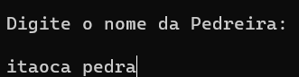

Essa tela é resultado da opção 2 da Tela Modalidade de Busca, e ela pega o nome de uma pedreira inserido pelo usuario e busca na lista de blocos se há algum item que veio dessa pedreira, se sim, mostra o item (ou “os itens”, se houver mais de um) na tela com suas respectivas informações:



Note que também é mostrado o Nº do bloco, dessa forma, ao acessar a Tela de Lista Padrão, o usuário saberá onde está o bloco que procura. Após isso, volta à Tela de Menu. Caso o nome, da pedreira, digitado não corresponda a nenhum bloco cadastrado, a seguinte mensagem é mostrada e reinicia a Tela Modalidade de Busca:

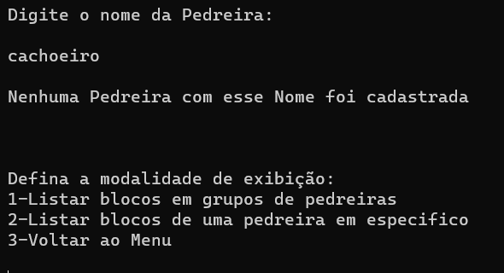

**Gestão de Blocos: Carregar dados do arquivo “bloco.txt”**

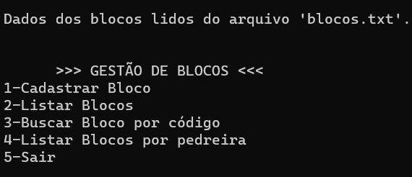

Logo ao iniciar o programa, a função LerBlocos( ) é ativada, carregando todos os dados dos blocos da ultima sessão. Essa função também possui um try catch para tratar exceções do tipo IOException, mostrando mensagens relacionadas ao status na tentativa de leitura de dados no arquivo blocos.txt.

**Cadastro de Blocos: Salvar dados no arquivo “bloco.txt”**

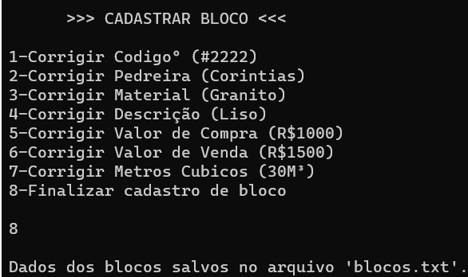

Ao finalizar o cadastro de um novo bloco, a função SalvarBlocos( ) é ativada, salvando todos os blocos com seus respectivos dados da sessão até o momento. Essa função também possui um try catch para tratar exceções do tipo IOException, mostrando mensagens relacionadas ao status na tentativa de gravação de dados no arquivo blocos.txt.

**Tratamento de Exceções**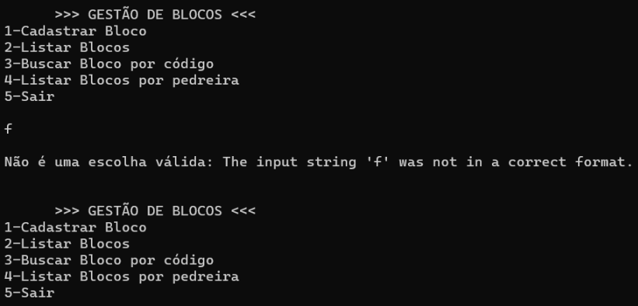

Em todas as janelas de com múltipla escolha, ou seja, em que o usuário insere um valor, há um try catch para tratar exceções do tio FormatException, mostrando a mensagem acima quando há um input não compatível com o esperado.